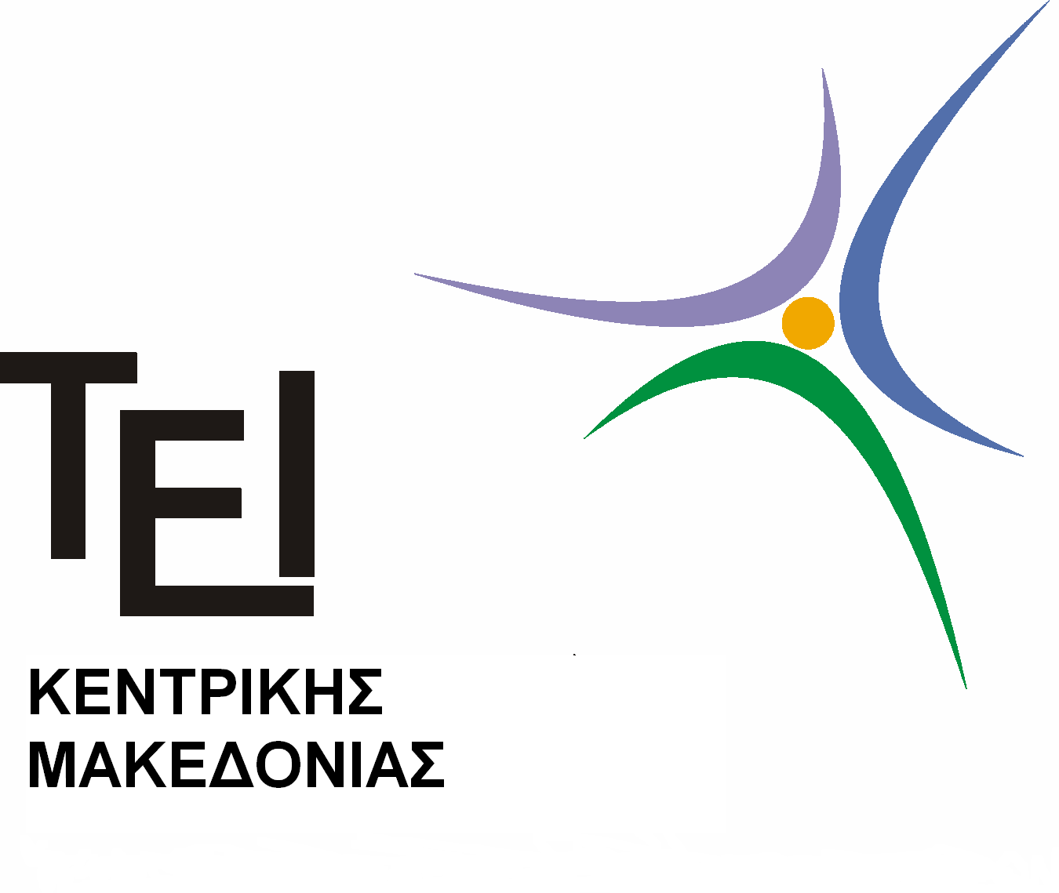
ΤΕΙ ΚΕΝΤΡΙΚΗΣ ΜΑΚΕΔΟΝΙΑΣ
ΤΜΗΜΑ ΛΟΓΙΣΤΙΚΗΣ ΚΑΙ ΧΡΗΜΑΤΟΟΙΚΟΝΟΜΙΚΗΣ
Σέρρες 16/2/2015

ΑΝΑΚΟΙΝΩΣΗ
Η Γραμματεία του τμήματος Λογιστικής και Χρηματοοικονομικής σας ενημερώνει ότι :
1. Τα Μαθήματα, Θεωρίες και εργαστήρια θα ξεκινήσουν στις 24/2/2015.
2. Οι σπουδαστές μπορούν να δηλώσουν τα εργαστήρια των μαθημάτων μόνο για το Εαρινό εξάμηνο μέσω http://egram.teicm.gr/, σύμφωνα με το Ωρολόγιο Πρόγραμμα .
3. Οι δηλώσεις θα ανοίξουν τη Δευτέρα στις 13.00, 16/2/2015 και θα παραμείνουν ανοικτές έως την Κυριακή 22/3/2015.

Από τη Γραμματεία

